**ANALISIS PERBEDAAN *SHIFT* PAGI DAN *SHIIFT* MALAM TERHADAP KELELAHAN OPERATOR GENERATOR MENGGUNAKAN METODE SURVEI ANALITIK *(Studi Kasus PLTD Klasaman Sorong)***

**Diajukan Sebagai Salah Satu Syarat Untuk Memperoleh Gelar Sarjana Teknik Pada Fakultas Teknik Universitas Muhammadiyah Sorong**



**Disusun Oleh**

**THEOPILLUS ATKANA NIM: 20167103023**

**PROGRAM STUDI TEKNIK INDUSTRI FAKULTAS TEKNIK**

**UNIVERSITAS MUHAMMADIYAH SORONG**

**2021**

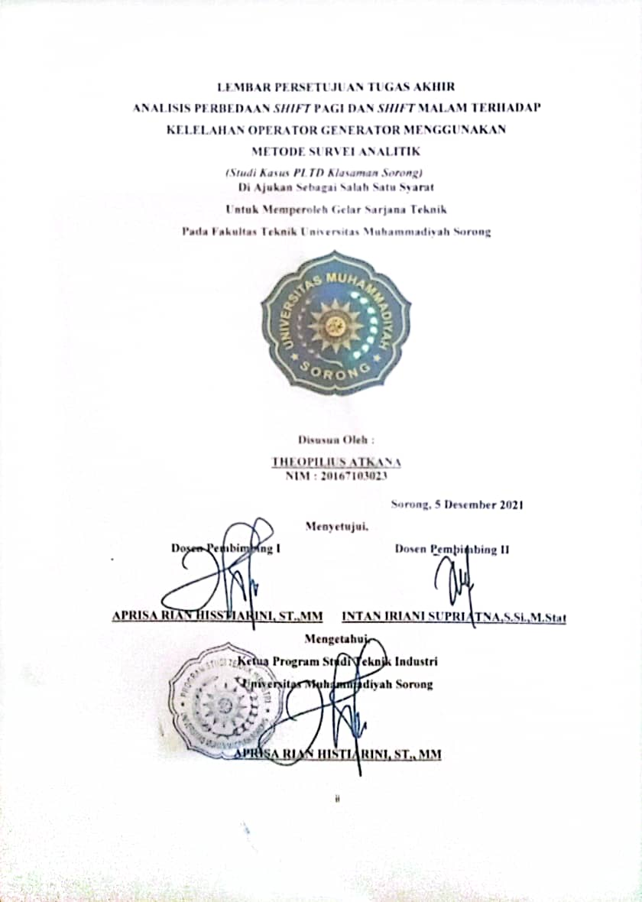

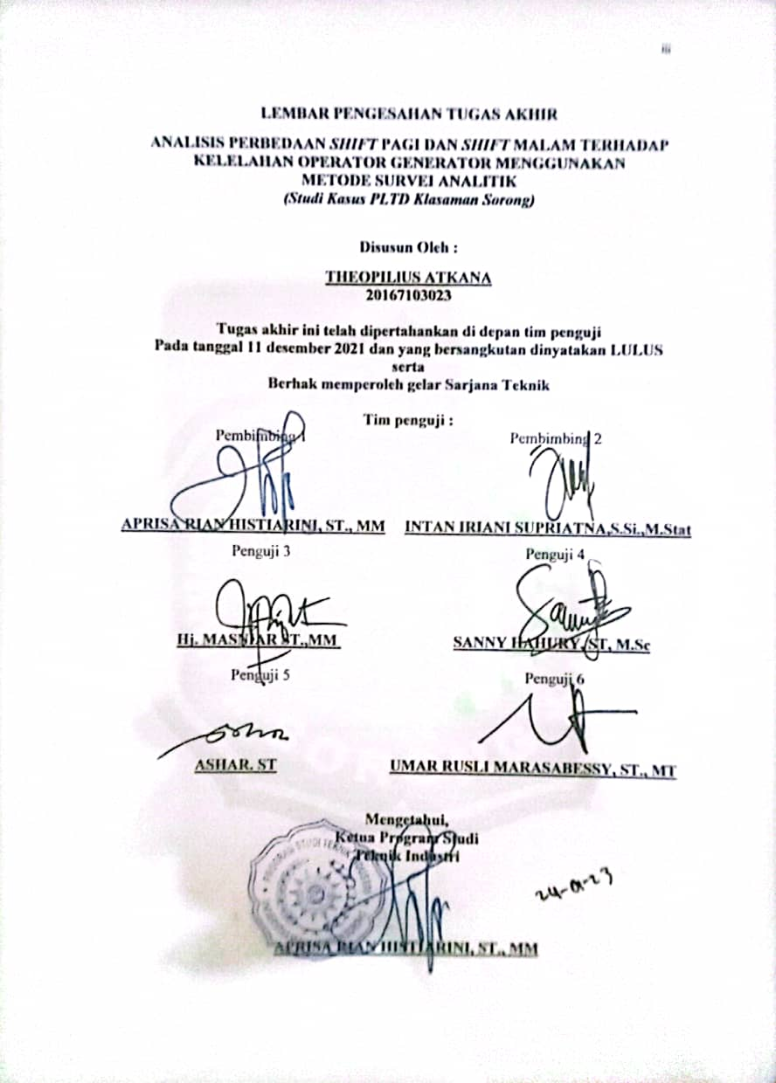

**LEMBAR PERNYATAAN**

Yang bertanda tangan dibawah ini,

Nama : Theopillus Atkana

Nim : 20167103023

Fakultas : Teknik

Program Studi : Teknik Industri

Judul : Analisis perbedaan *shif* pagi dan *shift* malam terhadap

kelelahan operator generator menggunakan metode

survei analitik**.**

Dengan ini menyatakan bahwa hasil penelitian skripsi yang telah saya buat merupakan hasil karya saya sendiri dan benar keasliannya, terkecuali yang secaratertulis dalam naskah ini telah saya jelaskan sumbernya pada daftar pustaka. Apabila terjadi dikemudian hari penelitian ini merupakan hasil plagiat terhadap karya orang lain, maka saya bersedia mempertanngung jawabkan dan bersedia menerima sanksi akademik dari Universitas Muhammadiyah Sorong.

Demikian, pernyataan ini saya buat dalam keadaan sadar dan tidak ada unsur pemaksaan.

Peneliti,

**Theopillus atkana**

**20167103023**

**MOTO**

Perjuangan merupakan bukti bahwa engkau belum menyerah. Peperangan selalu menyertai lahirlah mujizat Manusia dapat menimbang-nimbang dalam hati, tetapi jawaban lidah berasal daripada Tuhan. Hati manusia memikir-mikirkan jalanya tetapi Tuhanlah yang menentukan arah langkahnya serahkanlah hidupmu kepada tuhan dan prcayalah kepda-nya dan ia akan bertindak

(mazmur 37:5).

**PERSEMBAHAN**

Skripsi ini kupersebahkan kepada tuhan yesus kristus yang karna kasi karunia-nya telah memberikan kesempatan untuk menikmati indahnya dunia. Kepada bapak mama yang suh tidak ada lagi di dunia dan kaka beserta adik-adiku yang selalu memberikan kasih sayang, dukungan doa dan semangat yang tiada terhingga.

**KATA PENGANTAR**

Puji dan syukur penulis panjatkan kehadirat Tuhan yang Maha Esa atas rahmat dan karunia-Nya sehingga penulis dapat menyelesaikan Tugas Akhir ini tepat waktu dengan judul **“ Analisis Perbedaan *Shift* Paagi dan *Shift* Malam Terhadap Kelelahan Operator Generator”**

Tugas Akhir ini tidak terlepas dari bantuan beberapa pihak. Oleh karena itu, sepatutnya bagi penulis mengucapkan terimakasih kepada mereka yang telah memberikan arti dalam proses pembelajaran dan terselesaikannya penyusunan Tugas Akhir ini

Terimakasih kepada Dosen Pembimbing, yang telah meluangkan waktunya dalam bimbingan, bantuan dan saran hingga penyusunan tugas akhir ini dapat terselesaikan.

Selanjutnya rasa terimakasih yang sebesar-besarnya penulis ucapkan kepada:

1. Bapak Dr. H. Muhammad Ali, M.M., MH. Selaku Rektor Universitas Muhammadiyah Sorong.
2. Bapak Ir. H. Hendrik Pristianto, ST., M.T., IPM. Selaku Dekan Fakultas Teknik Universitas Muhammadiyah Sorong.
3. Ibu Aprisa Rian Histiarini, ST., M.M. Selaku Ketua Program Studi Teknik Industri Universitas Muhammadiyah Sorong.
4. Ibu Aprisa Rian Histiarini, ST., M.M. selaku pembimbing I dan Ibu Intan Iriani Supriatna,S.Si.,M.Stat. Selaku pembimbing II, yang telah meluangkan waktunya untuk memberikan banyak pengarahan kepada penulis terhadap pelaksanaan penelitian sampai pada penulisan dan penyusunan tugas akhir ini.
5. Bapak dan Ibu Dosen Penguji yang telah banyak memberikan kritik dan saran yang membangun kepada penulis.
6. Seluruh Dosen dan Staf kepegawaian Universitas Mehammadiyah Sorong.
7. Orang Tuaku yang selalu memberikan doa dan dukungan, kasih sayang serta pengorbanan yang tulus.
8. Seluruh Teman-teman seperjuangan Teknik Industri Angkatan 2016 yang selalu memberikan dorongan, masukan dan dukungan kepada penulis.

Penulis menyadari sepenuhnya bahwa penulisan karya ilmiah tidaklah mudah, oleh karena itu tidak tertutup kemungkinan dalam penyusunan skripsi ini terdapat kekurangan, sehingga penulis sangat mengharapkan masukan, saran dan kritikan yang bersifat membangun guna kesempurnaan skripsi ini.

Penulis

**THEOPILLUS ATKANA**

**DAFTAR ISI**

**HALAMAN COVER i**

**LEMBAR PERSETUJUAN ii**

**LEMBAR PERNYATAAN iii**

**MOTO & PERSEMBAHAN iv**

**KATA PENGANTAR v**

**DAFTAR ISI vii**

**DAFTAR TABEL x**

**DAFTAR GAMBAR xi**

**ABSTRAK**

**BAB I. PENDAHULUAN**

1.1 Latar Belakang 1

1.2 Rumusan Masalah 3

1.3 Tujuan Penelitian 3

1.4 Batasan Masalah 3

1.5 Sistematika Penulisan 4

**BAB II. TINJAUAN PUSTAKA**

2.1 *State Of the Art* 6

2.2 *Shift* Kerja 9

2.2.1 Defenisi *Shift* Kerja 9

2.2.2 Jenis Kelelahan *Shift* Kerja 10

2.2.3 Faktor Faktor Yang Menyebabkan Kelelaahan Kerja 13

2.2.4 Efek *Shift* Kerja 14

2.2.5 Konsep *Shift* Kerja 16

2.2.6 Kelelahan *Shift* Kerja 17

2.2.7 Pengkuran Kelelahan 20

**BAB III. METODOLOGI PENELITIAN**

3.1 Waktu dan Lokasi 22

3.2 Tahapan Penelitian 22

3.2.1 Alat dan Bahan 22

3.2.2 Metode Pnelitian 22

3.2.3 Metode Pengumpulan Data 23

3.2.4 Metode Pengolahan Data 24

3.2.5 *Flow Chart* Penelitian 25

**BAB IV.** **PENGUMPULAN DAN PENGOLAHAN DATA**

4.1 Gambaran umum perusahaan 26

4.2 Metode Survei Analitik 27

4.3 Pengumpulan Data 29

4.3.1 Kegiatan Kerja Operator 30

4.4 Pengolahan Data 30

4.4.1 Uji Homogenitas Data 32

4.4.2 Uji Normalitas Data 33

4.5 Analisis Data Waktu Reaksi 33

4.5.1 Uji *Mann Whitney* 34

**BAB V. KESIMPULAN**

5.1 Kesimpulan 36

5.2 Saran 36

**DAFTAR PUSTAKA**

**DAFTAR TABEL**

Tabel 1. *State of The Art* 6

Tabel 2. Pengukuran waktu kerja 30

Tabel 3. Rerata Pengukuran Waktu Reaksi 31

Tabel 4. Uji Homogengnitas Data 32

Tabel 5 . Uji Normalitas Dta 33

Tabel 6. *Uji Meann Whitney* Waktu Reaksi Responden 35

**DAFTAR GAMBAR**

Gambar 1. Pengelompokan kelelahan kerja 18

Gambar 2. Hubungan antara Permomansi dengan Gairah kerja 19

Gambar 3. *The Online Reaction Time Test* 21

Gambar 4. Lokasi Penelitian 22

Gambar 5. *Flow chart* tarkait penelitian 25

**ABSTRAK**

**Theopillus Atkana,** **20167103023, Analisis perbedaan *shif* pagi dan *shift* malam terhadap kelelahan operator generator menggunakan metode survei analitik. (Dibimbing Oleh Aprisa rian hisstiarini, ST.,MM).**

Salah satu kelelahan kerja merupakan permasalahan yang sering di jumpa dalam lingkungan kerja menurut beberapa peneliti Kelelahan dapat mempengaruhi kesehatan dan dapat menurunkan pruduktifitas kerja bahkan hal terburuk yang dapat menyebabkan kecelakaan kerja.

PLTD Klasaman mengoperasikan 4 unit pembangkit dengan kapasitas daya terpasang masing-masing : Unit 1 (2.544 Kw), Unit 2 (2.200 Kw), Unit 3 (2.544 Kw), dan Unit 4 (2.799 Kw). Di (PLTD) klasaman sorong terdapat 28 karyawan, akan tetapi hanya 16 karyawan yang pengaturan jam kerjanya berdasarkan *shift* di PLTD klasaman sorong. Karyawan terbagi menjadi 2 s*hift*  kerja yaitu, shift 1 bekerja dari jam 07.00-16.00 Dan lanjut pergantian *shift* 2 16.00-07.00, Melihat dari jadwal  *shift* kerja yang ada 1 operator berkerja selama 10 jam dalam sehari sedangkan waktu normal orang bekerja hanya 8 jam sehari sehingga hal ini menunjukan bahwa operator akan mengalami kelelahan karena lebih lama bekerja.

Data pengukuran adalah respon pekerja atau waktu reaksi yang diperoleh dari alat ukur The online reaction time test. Diukur berulang sampai 5 kali dan dicatat baik itu pada pekerja yang bekerja di *shift* pagi dan *shift* malam.

Terdapat perbedaanterhadap kelelahan kerja karyawan pada operator generator pembangkit listrik tenaga diesel (PLTD) klasaman sorong dilihat dari hubungan kelelahan *shift* kerja pagi dan malam terhadap:): H1 diterima, dengan dilihat pada perbandingan antara nilai kritis sebesar <0,05 dibandingkan dengan 0,021. maka dapat disimpulkan bahwa ada perbedaan yang signifikan terhadap waktu kecepatan reaksi yang dihasilkan oleh pekerja operator antara *Shift* Pagi dan Malam.

**Kata kunci :** Kelelahan, survei analitik,Unit, *shift* kerja.

**BAB I**

**PENDAHULUAN**

**1.1 Latar Belakang**

Pekerja adalah manusia yang dapat melakukan pekerjaan baik di dalam maupun di luar hubungan kerja guna menghasilkan jasa atau barang untuk memenuhi kebutuhan masyarakat. Agar seorang pekerja dapat berprestasi secara optimal maka disamping pekerja tersebut sehat juga bekerja dalam lingkungan kerja serta dengan cara kerja yang memenuhi syarat kesehatan kerja baik secara fisik maupun mental (Setyawati, 2012).

Salah satu kelelahan kerja merupakan permasalahan yang sering di jumpa dalam lingkungan kerja menurut beberapa peneliti Kelelahan dapat mempengaruhi kesehatan dan dapat menurunkan pruduktifitas kerja bahkan hal terburuk yang dapat menyebabkan kecelakaan kerja (Setyawati 2012).

Tarwaka (1999). Dalam kimberly febriana (2011) mengatakan bahwa enam puluh tiga persen pekerja menderita kelelahan akibat pengaruh *shift* kerja yang dapat berakibat terjadi kecelakaan kelelahan bersifat subjektif akibat *shift* kerja, yaitu tidak dapat tidur siang, selera makan menurun, gangguan pencernaan, nyeri lambung. Menurut Schultz (1982). Dalam Kimberly febriana (2011) *shift* kerja malam lebih berpengaruh negatif terhadap kondisi pekerja dibanding *shift* pagi, karena pola siklus hidup manusia pada malam hari umumnya digunakan untuk istirahat. Namun karena bekerja pada *shift* malam maka tubuh dipaksa untuk mengikutinya. Hal ini relatif cenderung mengakibatkan terjadinya kesalahan kerja, kecelakaan dan absentism. Pulat (1992) mengatakan bahwa dampak *shift* kerja malam terutama gangguan irama tubuh yang menyebabkan penurunan kewaspadaan,gangguan fisiologis dan psikologis berupa kurang konsentrasi, napfsu makan menurun, penyakit jantung, tekanan darah, stress dan gangguan Konsentrasi yang dapat meningkatkan resiko terjadi kecelakaan kerja. Oleh karena itu dapat disimpulkan bahwa *shift* kerja dapat mempengaruhi kelelahan kerja seseorang.

PLTD Klasaman di Sorong adalah pembangkit listrik tenaga diesel yang terbesar dibawah naungan dari sektor Papua dan Papua Barat kegiatan utama PLTD Klasaman yaitu memproduksi energi listrik dengan menggunakan mesin-mesin pembangkit Listrik Tenaga Diesel, dimana mesin disel memerlukan bahan bakar solar, pelumas, dan air pendingin. Mesin diesel berfungsi mengubah tenaga mekanik menjadi energy listrik melalui generator yang di pasang satu porons. Energi listrik yang dihasilkan, pengendaliannya melalui panel control dan dilengkapi dengan system proteksi.

PLTD Klasaman mengoperasikan 4 unit pembangkit dengan kapasitas daya terpasang masing-masing : Unit 1 (2.544 Kw), Unit 2 (2.200 Kw), Unit 3 (2.544 Kw), dan Unit 4 (2.799 Kw). Di (PLTD) klasaman sorong terdapat 28 karyawan, akan tetapi hanya 16 karyawan yang pengaturan jam kerjanya berdasarkan *shift* di PLTD klasaman sorong. Karyawan terbagi menjadi 2 s*hift*  kerja yaitu, shift 1 bekerja dari jam 07.00-16.00 Dan lanjut pergantian *shift* 2 16.00-07.00, Melihat dari jadwal  *shift* kerja yang ada 1 operator berkerja selama 10 jam dalam sehari sedangkan waktu normal orang bekerja hanya 8 jam sehari sehingga hal ini menunjukan bahwa operator akan mengalami kelelahan karena lebih lama bekerja.

Berdasarkan survey pendahuluan di lapangan. Maka peneliti tertarik ingin melakukan penelitian dengan judul “**ANALISIS PERBEDAAN *SHIFT* PAGI DAN *SHIFT* MALAM TERHADAP KELELAHAN OPERATOR GENERATOR PEMBANGKIT LISTRIK TENAGA *DIESEL* (PLTD)” KOTA SORONG**.

**1.2 Rumusan Masalah**

Berdasarkan latar belakang diatas dapat dirumuskan masalah pada penelitian ini adalah Apakah terdapat perbedaan *shift* kerja pagi dan *shif* kerja malam terhadap kelelahan kerja pada karyawan operator generator pembangkit listrik tenaga *diesel* (PLTD) klasaman sorong?

**1.3 Tujuan Penelitian**

Tujuan pada penelitian ini adalah untuk mengetahui adanya perbedaan *shift* kerja pagi dan *shif* kerja malam terhadap kelelahan kerja karyawan pada operator generator pembangkit listrik tenaga *diesel* (PLTD) klasaman sorong.

**1.4 Batasan Masalah**

Batasan masalah pada penelitian ini adalah hanya membahas bagaimana perbedaan *shift* kerja pagi dan *shif* kerja malam terhadap kelelahan pekerja operator generator di PLTD klasaman sorong.

**1.5 Sistematika penulisan**

Sistematika Penulisan Pada dasarnya sistematika penulisan berisikan uraian yang akan di bahas pada masing masing bab,sehingga dalam setiap bab akan mempunyai pembahasan topic tersendiri.Ada pun sistematika dari penulisan tugas akhir adalah sebagai berikut :

**BAB I Pendahuluan**

Bab ini berisi tentang latar belakang,rumusan masalah, tujuan,batasan masalah serta sistematika penulisan dalam penyusunan tugas akhir ini.

**BAB II Tinjauan pustaka**

Bab ini berisi tentang teori teori yang mendasari penulisan tugas akhir dan yang berhubungan dengan teori-teori yang di perlukan serta metode yang di gunakan.

**BAB III Metodologi Penelitian**

Bab ini memuat tentang identifikasi masalah yang di angkat pada judul tugas akhir ini ,waktu tempat penelitian, Tahapan penelitian serta alur penelitian.

**BAB IV Pengumpulan dan pengolahan data**

Bab ini berisi tentang latar belakang, rumusan masalah, tujuan, batasan masalah serta sistematika penulisan dalam penulisan tugas akhir ini.

**BAB V Kesimpulan dan saran**

Bab ini berisi tentang kesimpulan dan saran dari hasil penelitian yang di lakukan oleh penulis serta membuat saran

**BAB II**

**TINJAUAN PUSTAKA**

**2.1 *State Of the Art***

Pada *State of The Art* ini penulis mengambil beberapa landasan penelitian terdahulu sebagai panduan untuk penelitian yang akan dilakukan, Teori berupa jurnal-jurnal yang nantinya akan menjadi acuan dan perbandingan dalam melakukan penelitian ini :

**Tabel 1.** *State of The Art*

|  |  |  |  |  |
| --- | --- | --- | --- | --- |
| **No** | **Penelitian** | **Judul** | **Metodologi** | **Hasil Penelitian** |
| 1 | Kimberly Febriana Kodrat, Falkutas Teknik Universitas AL Azhar Medan, Jurnal Teknik Industri,Vol. 12,No.2, Agustus 2011: 110–117 | Pengaruh *Shift* Kerja Terhadap Kelelahan Pekerja Pabrik Kelapa Sawit  Di PT.X LABUHAN BATU | Kuantitatif | Dari hasil penelitian diperoleh bahwa rataan waktu reaksi *shift* pagi 0,97 detik dengan standar deviasi 0,159 detik. Pada *shift* malam didapat rataan waktu reaksi 1,18 detik dengan standar deviasi 0,176 detik. Nilai rataan perbedaan antara waktu reaksi *shift* pagi dan *shift* malam 1,004 detik. Interval selang Interval selang waktu reaksi *shift* pagi 0, 921 < µ < 1.02 dan shift malam 1.126 < µ < 1.234 |
| 2 | Diana Chandra Dewi1 , Julianus Hutabarat2 , Prima Vitasari3, Program Studi Teknik Industri S-2, Pascasarjana, Institut Teknologi Nasional Malang, Vol. 2 No. 1, Februari 2016 | Pengukuran Kelelahan *Shift* Kerja Pada Pekerja Pabrik Kelapa Sawit PT. BGR Jambi | Kuantitatif | Pengukuran tingkat kelelahan kerja pada penelitian ini dilakukan dengan metode waktu reaksi. Waktu reaksi dipengaruhi oleh faktor rangsangan itu sendiri yaitu macam dan intensitas rangsangan. Software / alat yang digunakanuntuk pengukuran waktu reaksi ini adalah The online reaction timer test. Prinsip kerja software / alat online reaction timer |
| 3 | Syafril Syafar(1), Aris Fiatno(2), Teknik Industri, Universitas Pahlawan Tuanku Tambusai, Vol. 1, No. 2 –Nov 2018 | Pengaruh *Shift* Kerja Terhadap Kelelahan Pekerja Pabrik Sawit di PTPN V SEI GALUH | Kuantitatif | Perumusan Hipotesis  H1:*Shift* kerja berpengaruh positif dan signifikan terhadap kelelahan kerja. H2 : *Shift* kerja berpengaruh positif dan signifikan terhadap beban kerja. H3 : Kelelahan kerja berpengaruh positif dan signifikan terhadap kinerja. H4 : Beban kerja berpengaruh positif dan signifikan terhadap kinerja. H5 : *Shift* kerja berpengaruh positif dan signifikan terhadap kinerja |
| 4 | Dony Arianto1, Asri Dwi Puspita2, Teknik Industri, Fakultas Teknik Universitas Maarif Hasyim Latif, Sidoarjo, Indonesia, volume 2, Nomor 1, Juni 2019, 23-28 | Pengaruh *Shif*t Kerja Terhadap Kinerja Melalui Variabel Kelelahan dan Beban Kerja Sebagai Variabel Intervening di PT M.I | Kuantitatif | Dari hasil penelitian diperoleh bahwa rataan waktu reaksi *shift* pagi 0,97 detik dengan standar deviasi 0,159 detik. Pada shift malam didapat rataan waktu reaksi 1,18 detik dengan standar deviasi 0,176 detik. Nilai rataan perbedaan antara waktu reaksi *shift* pagi dan shift malam 1,004 detik. Interval selang waktu reaksi shift pagi 0, |
| 5 | CH Desi Kusmindari, S.T., M.T. , Ir. Renilaili, M.T. dan Ranni Barokah Rukmana. Program Studi Teknik Industri –Fakutas Teknik Universitas Bina Darma Palembang, Volume 5 Nomor 1, 32 – 39. | Pengaruh *Shift* Kerja Terhadap Tingkat Kelelahan Kerja Dengan Metode 30 Items Of Rating Scale (Studi Kasus : PT Semen Batu Raja (Persero)Tbk) | Kuantitatif | 921 < μ < 1.02 dan shif  Setelah pengolahan data selesai dilakukan maka langkah selanjutnya dilakukan analisis. |
| 6 | Redy Erawan,Caecilia S.W, Arie Desrianty, Jurusan Teknik Industri Institut Teknologi Nasional (Itenas) Bandung, | No.01 | Vol. 02 | Evaluasi Pengaruh Kemampuan Kognitif Terhadap Kecepatan Reaksi Pekerja *Shift* dan Non *Shif*t* (Studi Kasus Di Institut Teknologi Nasional Bandung) | Kuantitatif | Berdasarkan hasil perhitungan uji validitas terlihat bahwa semua item pernyataan 1 sampai 25 dinyatakan valid karena r hitung kurang dari r tabel yaitu 0.306. Berdasarkan hasil perhitungan uji reliabilitas tersebut, nilai Cronbach’s Alpha yang didapatkan adalah 0.945 >0.7,makadapat disimpulkan bahwa alat ukur reliabel. Hasil akhir kuesioner CFQmenunjukan bahwa 80% kegagalan kognitif untuk petugas perpustakaan termasuk kategori rendah dan 20% termasuk kedalam kategori sedang, sedangkan untuk satpam 63% kegagalan kognitif termasuk kedalam kategori rendah dan 37% termasuk kategori sedang. |
| 7 | Ibrahim Adhi Guna, S-1 Pendidikan Teknik Mesin, Fakultas Teknik, Universitas Negeri Surabay, Volume 07 Nomor 01 Tahun 2018, 11-17 | Pengaruh Hasil Produksi Pada Tiap *Shift* Kerja Terhadap Total Produksi Tahun Di Hasilkan PT.Dempo Laser Metalindo Surabaya | Kuantitatif | .Hasil dari korelasi antara masing – masing produksi pada *shift* dengan total produksi dapat dijabarkan dengan tabel dibawah ini :dan reliabilitas dapat dilihat pada tabel berikut ini |
| *Sumber : Jurnal Penelitian Terkait* | | | | |
|  | | | | |

1. ***Shift* Kerja**
2. **Defenisi *Shift* Kerja**

Menurut Suma’mur (1994). Dalam Efriska Yulinda (2015) yang mengutip pendapat Kroemer menyatakan bahwa *shift*kerja dijalankan jika 2 karyawan atau lebih yang merupakan kelompok bekerja dalam urutan waktu dan pada tempat kerja yang sama.

Setiap *shift* kerja seorang karyawan diulang dengan pola yang sama. Secara individual, *shift* kerja berarti hadir pada suatu tempat kerja yang sama secara reguler pada waktu yang sama (yang disebut *shift*kerja ‘kontiniu’) atau dengan waktu yang berbeda-beda (yang disebut rotasi). Semakin berkembangnya industrialisasi, model bekerja sepanjang hari yaitu selama 24 jam menjadi sangat umum, yang dibagi menjadi 2 *shift*masing-masing siang dan malam 12 jam atau dibagi menjadi 3 *shift* pagi, siang, dan malam masing-masing 8 jam.

1. **Jenis Kelelahan  *Shift*Kerja**

Kelelahan kerja berakibat pada pengurangan kapasitas kerja dan ketahanan tubuh (Suma’mur,1996). Dalam Syafri Syafar (2018) Kelelahan kerja dapat dibedakan menjadi beberapa macam yaitu:

1. Berdasarkan proses dalam otot Terdapat dua jenis kelelahan, yaitu kelelahan otot dan kelelahan umum (AM Sugeng Budiono, 2003) Dalam Syafri Syafar (2018)

1. Kelelahan Otot (*Muscular Fatigue*).

Fenomena berkurangnya kinerja otot setelah terjadinya tekanan melalui fisik untuk suatu waktu disebut kelelahan otot secara fisiologi, dan gejala yang ditunjukan tidak hanya berupa berkurangnya tekanan fisik, namun juga pada makin rendahnya gerakan. Pada akhirnya kelelahan fisik ini dapat menyebabkan sejumlah hal yang kurang menguntungkan seperti melemahnya kemampuan tenaga kerja dalam melakukan pekerjaannya dan meningkatnya kesalahan dalam melakukan kegiatan kerja, sehingga dapat mempengaruhi produktivitas kerjanya.

Gejala Kelelahan otot dapat terlihat pada gejala yang tampak dari luar atau external signs (AM Sugeng Budiono, 2003) Dalam Syafril Syafar (2018). Sampai saat ini masih berlaku dua teori tentang kelelahan otot yaitu teori kimia dan teori saraf pusat terjadinya kelelahan. Pada teori kimia secara umum menjelaskan bahwa terjadinya kelelahan adalah akibat berkurangnya cadangan energi dan meningkatnya sisa metabolisme sebagai penyebab hilangnya efisiensi otot. Sedangkan perubahan arus listrik pada otot dan saraf adalah penyebab sekunder. Sedangkan pada teori saraf pusat menjelaskan bahwa perubahan kimia hanya merupakan penunjang proses. Perubahan kimia yang terjadi mengakibatkan dihantarkannya rangsangan saraf melalui saraf sensoris ke otak yang disadari sebagai kelelahan otot. Rangsangan aferen ini menghambat pusat-pusat otak dalam mengendalikan gerakan sehingga frekuensi potensial kegiatan pada sel saraf menjadi berkurang. Berkurangnya frekuensi tersebut akan menurunkan kekuatan dan kecepatan kontraksi otot dan gerakan atas perintah kemauan menjadi lambat. Dengan demikian semakin lambat gerakan seseorang akan menunjukkan semakin lelah kondisi otot seseorang (Tarwaka, 2004). Dalam Syafril Syafar (2018).

1. Kelelahan Umum (*General Fatigue*).

Gejala utama kelelahan umum adalah suatu perasaan letih yang luar biasa. Semua aktivitas menjadi terganggu dan terhambat karena munculnya gejala kelelahan tersebut. Tidak adanya gairah untuk bekerja baik secara fisik maupun psikis, segalanya terasa berat dan merasa “ngantuk” (AM Sugeng Budiono, 2003) Dalam Syafril Syafar (2018). Kelelahan umum biasanya ditandai berkurangnya kemauan untuk bekerja yang disebabkan oleh karena monotoni, intensitas dan lamanya kerja fisik, keadaan dirumah, sebab- sebab mental, status kesehatan dan keadaan gizi (Tarwaka, 2004). Dalam Syafril Syafar (2018).

1. Berdasar penyebab kelelahan.

Menutut Kalimo dibedakan atas kelelahan fisiologis, yaitu kelelahan yang disebabkan oleh faktor lingkungan (fisik) ditempat kerja, antara lain: kebisingan, suhu dan kelelahan psikologis yang disebabkan oleh faktor psikologis (*konflik konflik mental*), monotoni pekerjaan, bekerja karena terpaksa, pekerjaan yang bertumpuk-tumpuk (Ambar, 2006). Dalam Syafril Syafar (2018). Menurut Phoon disebabkan oleh kelelahan fisik yaitu kelelahan karena kerja fisik, kerja patologis ditandai dengan menurunnya kerja, rasa lelah dan ada hubungannya dengan faktor psikososial.(Ambar, 2006). Dalam Syafril Syafar (2018).

1. Berdasarkan waktu terjadinya

Kelelahan akut, terutama disebabkan oleh kerja suatu organ atau seluruh tubuh secara berlebihan. Kelelahan kronis, menurut Grandjean dan Kogi (1972) Dalam Syafril Syafar (2018). terjadi bila kelelahan berlangsung setiap hari, berkepanjangan dan bahkan kadang-kadang telah terjadi sebelum memulai suatu pekerjaan.

* + 1. **Faktor-Faktor Yang Menyebabkan Kelelahan Kerja**

Rasa lelah dalam diri manusia merupakan proses yang terakumulasi dari berbagai faktor penyebab yang mendatangkan ketegangan (stress) yang dialami oleh tubuh manusia (Wignjosoebroto,2000). Dalam Syafril Syafar (2018).

Green(1992)dan Suma’mur (1994) Dalam Syafril Syafar (2018). dari proceeding mengemukakan faktor yang mempengaruhi kelelahan ada dua yaitu faktor internal dan faktor eksternal. Yang termasuk faktor internal antara lain : faktor somatis atau faktor fisik, gizi, jenis kelamin, usia, pengetahuan dan sikap atau gaya hidup. Sedangkan yang termasuk faktor eksternal adalah keadaab fisik lingkungan kerja (kebisingan, suhu, pencahayaan, faktor kimia (zat beracun), faktor biologis (bakteri, jamur), faktor ergonomi, kategori pekerjaan, sifat pekerjaan, disiplin atau peraturan perusahaan, upah, hubungan sosial dan posisi kerja atau kedudukan. Menurut Grandjean (1988). Dalam Syafril Syafar (20l8). Faktor penyebab kelelahan kerja berkaitan dengan: sifat pekerjaan yang monoton (kurang bervariasi), intensitas lamanya pembeban fisik dan mental. Lingkungan kerja misalnya kebisingan, pencahayaan & cuaca kerja. Faktor psikologis misalnya rasa tanggungjawab dan khawatir yang berlebihan, serta konflik yang kronis/ menahun, status kesehatan dan status gizi.

Menurut Siswanto yang dikutip dari Ambar (2006), Dalam Syafril Syafral (2018). faktor penyebab kelelahan kerja berkaitan dengan:

1. Pengorganisasian kerja yang tidak menjamin istirahat dan rekreasi, variasi kerja dan intensitas pembebanan fisik yang tidak serasi dengan pekerjaan.
2. Faktor Psikologis, misalnya rasa tanggungjawab dan khawatir yang berlebihan, serta konflik yang kronis/ menahun.
3. Lingkungan kerja yang tidak menjamin kenyamanan kerja serta tidak menimbulkan pengaruh negatif terhadap kesehatan pekerja.
4. Status kesehatan (penyakit) dan status gizi.
5. Monoton (pekerjaan/ lingkungan kerja yang membosankan)

**2.2.4 Efek *Shift* Kerja**

Menurut Fish (2000) Dalam Frizka Yulinda (2015). efek *shift* kerja yang dapat dirasakan tenaga kerja Yaitu :

1. Efek fisiologis Efek fisiologis memiliki pengaruh terhadap :

1. Kualitas tidur yang terganggu. tidur siang tidak seefektif tidur malam, banyak gangguan dan biasanya diperlukan waktu istirahat untuk menebus kurang tidur selama kerja malam.
2. Menurunnya kapasitas kerja fisik kerja akibat timbulnya perasaan mengantuk dan lelah.
3. Menurunnya nafsu makan dan gangguan pencernaan.

2. Efek Psikososial

Efek menunjukkan masalah lebih besar dari efek fisiologis, antara lain adanya gangguan kehidupan keluarga, hilangnya waktu luang, kecil kesempatan untuk berinteraksi dengan teman, dan mengganggu aktivitas kelompok dalam masyarakat. Demikian pula adanya pandangan di suatu daerah yang tidak membenarkan pekerja wanita bekerja pada malam hari, mengakibatkan tersisih dari masyarakat.

1. Efek Kinerja

Kinerja menurun selama kerja *shift* malam yang diakibatkan oleh efek fisiologis dan efek psikososial. Menurunnya kinerja dapat mengakibatkan kemampuan mental menurun berpengaruh terhadap perilaku kewaspadaan pekerjan seperti kualitas control dan pemantauan.

1. Efek Terhadap Keselamatan

Kinerja Survei pengaruh terhadap shift kerja terhadap kesehatan dan keselamatan kerja yang dilakukan *Smith et.al,* melaporkan bahwa frekuensi kecelakaan paling tinggi terjadi pada akhir rotasi *shift* kerja (malam) dengan rata-rata jumah kecelakaan 0,69% per tenaga kerja. tidak semua penelitian menyebutkan bahwa kenaikan tingkat kecelakaan industri terjadi pada shift malam. terdapat suatu kenyataan bahwa kecelakaan cenderung banyak terjadi selama *shift* pagi dan lebih banyak terjadi pada *shift* malam (Adiwardana, 1989). Dalam Frizka Yulinda (2015).

* + 1. **Konsep *Shift* Kerja**

Menurut Schermerhorn (2001). Dalam Diana Chandra Dewi (2016). shift kerja adalah pembagian kerja yang dapat diartikan dimana salah satu pekerjaan dengan waktu penuh dipilah diantara dua orang atau lebih. Pembagian tugas seringkali melibatkan masing-masing orang bekerja setengah hari, tetapi dapat juga dilakukan pada pengaturan pembagian secara mingguan atau bulanan. Sedangkan menurut Riggio (1996) Dalam Diana Chandra Dewi (2016). *shift* kerja adalah bentuk penjadwalan dimana kelompok kerja mempunyai alternatif untuk tetap bekerja dalam perpanjangan operasi yang terus menerus. Pada mulanya jadwal kerja sering disebut jadwal kerja tradisional yang dimulai pukul 08.00 atau 09.00 pagi sampai 16.00 atau 17.00, kemudian tidak ada lagi jadwal kerja lain pada hari itu. *Shift* kerja merupakan *shift* yang diberikan kepada pekerja untuk mengerjakan sesuatu dan biasa dibagi kepada kerja pagi, sore, dan malam. *Shift* kerja terjadi bila dua atau lebih pekerja bekerja secara berurutan pada lokasi pekerjaan yang sama. Bagi seorang pekerja, shift kerja berarti berada pada lokasi kerja yang sama, teratur pada saat yang sama (*shift kontiyu*) atau pada waktu yang berlainan (*shift* kerja rotasi). *Shift* kerja berbeda dengan hari kerja biasa, dimana pada hari kerja biasa pekerjaan dilakukan secara teratur pada waktu yang telah ditentukan sebelumnya, sedang *shift* kerja dapat dilakukan lebih dari satu kali untuk memenuhi jadwal 24 jam perhari. Biasa perusahaan yang berjalan secara kontinu menerapkan *shift* kerja dengan alasan kebutuhan sosial pelayanan (Eko, 2004 dalam Kordrat, 2009). Dalam Diana Chandar Dewi (2016).

* + 1. **Kelelahan *Shift* Kerja**

Kelelahan (*fatigue*) berasal dari bahasa Latin (*fatigure*) hilang/lenyap (*waste time*). Secara psikologis, kelelahan yaitu keadaan mental dengan ciri menurunnya motivasi, ambang rangsang tinggi, menurunnya kecermatan dan kecepatan pemecahan persoalan. Secara fisiologis, kelelahan yaitu penurunan kekuatan otot yang disebabkan karena kehabisan tenaga dan peningkatan sisa-sisa metabolisme, misalnya asam laktat, karbon dioksida. Kelelahan diterapkan diberbagai macam kondisi merupakan suatu perasaan bagi setiap orang mempunyai arti tersendiri dan bersifat subyektif, tetapi semuanya berkenaan dengan pengurangan kapasitas kerja dan ketahanan tubuh dalam bekerja disertai dengan penurunan efisiensi. Kelelahan terjadi karena beberapa hal: melakukan aktivitas monoton, beban kerja dan waktu kerja yang berlebihan, lingkungan kerja, fasilitas kerja, keadaan psikologis, dan keadaan gizi. Kelelahan secara umum ditandai dengan berkurangnya kemauan bekerja yang disebabkan oleh monotoni, intensitas lama kerja fisik, lingkungan dan sebab mental. Menurut Grandjean (1993), Dalam Diana Chandra Dewi (2016). kelalahan kerja adalah suatu kondisi yang dihasilkan dengan stress sebelum mengakibatkan melemah fungsi kinerja, fungsi organ saling mempengaruhi fungsi kepribadian bersamaan dengan menurunnya kesiagaan kerja dan meningkatnya sensasi ketegangan. Pengelompokan kelelahan dapat dilihat pada gambar 2.1, terbagi 3 jenis:

1. Menurut proses terjadinya pada ototL kelelahan umum dan otot,
2. Menurut terjadinya akut dan kronis,
3. Menurut penyebabnya ,faktor nonfisik (psikososial) dan lingkungan fisik.

Kelelahan otot adalah tremor/perasaan nyeri pada otot yang berarti menurunnya kinerja sesudah mengalami tekanan tertentu ditandai dengan menurunnya kekuatan dan kelambanan gerak. Sedang kelelahan umum biasa ditandai dengan berkurannya kemauan untuk bekerja yang disebabkan oleh karena monoton, intensitas dan lamanya kerja fisik, keadaan lingkungan, sebab-sebab mental, kesehatan dan gizi. Kelelahan subyektif terjadi pada akhir jam kerja, apabila rata-rata beban kerja melebihi 30- 48% tenaga aerobik maksimal (Astrand et all, 1997 dan Pulat, 1992 dalam Kodrat 2009). Dalam Diana Chandra Dewi (2016).

Otot lokal : kerja statis dan

kerja dinamis

kelelahan Akut : kehabisa tenaga fisik,

beban mental kerja

Umum *Circadian*

Kronis primer : *Psychoneurotic*

Kegelisahan

Sekunder : organic (post Viral,

Penyakit jantung dll)

**Gambar 1.** pengelompokan kelelahan kerja

Beberapa tipe kelelahan umum dapat dirumuskan sebagai berikut:

1. Lelah disebabkan oleh ketegangan fisik disemua organ visual (lelahvisual).
2. Lelah karena ketegangan fisik disemua organ (lelah fisik umum).
3. Lelah disebabkan oleh kerja mental (lelah mental).
4. Lelah karena ketegangan lewat satu sisi dari fungsi psikomotor (lelah saraf).
5. Lelah disebabkan kerja monoton atau lingkungan kerja yang menjemukan.
6. Lelah disebabkan sejumlah faktor yang terus menerus (lelah kronis).

Kelelahan tubuh merupakan akibat dari perpanjangan kerja adalah konsekuensi kehabisan persediaan energi tubuh. Kelelahan ini akibat dari kebanyakan tugas pekerjaan sama dengan proses psikologis yang lebih halus, meskipun pengalaman subyektif menunjukkan kesamaan. Kelelahan mental dapat bersumber dari *overload* ataupun *underload* menghasilkan kebutuhan yang berlebihan yang tidak menarik dan mudah. Kedua kondisi tersebut dapat meningkatkan sterss akan tetapi jika diperpanjang akan mengurangi gairah kerja. Menurut Grandjean (1986) suatu permintaan pekerjaan yang seharusnya meningkatkan gairah kerja, kenyataan malah sebaliknya, seperti gambar model U terbalik yang ditunjukkan pada gambar 2.

*Perfomansi*

Gairah kerja

**Gambar 2.** Hubungan antara *Permormansi* dengan Gairah kerja

Walau demikian penurunan performansi yang terjadi pada saat kelelahan biasanya pekerjaan yang khusus diperkirakan model U terbalik. Pada pekerjaan berulang, tanda pertama kelelahan merupakan peningkatan dalam rata-rata panjang waktu menyelesaikan suatu siklus aktifitas. Waktu siklus pendistribusian yang hati-hati sering menunjukkan kelambatan performansi sebagaimana tampak dalam pendistribusian proporsi yang lebih besar dari siklus lambat yang tidak normal (Murrel, 1969). Penjadwalan yang tidak teratur sama tampak dari celah kosong dalam performansi yang berhubungan dengan kehilangan perhatian disebut Block (Bills, 1931). Dalam Diana Chandra Dewi (2016).

* + 1. **Pengukuran Kelelahan**

Pengukuran tingkat kelelahan kerja pada penelitian ini dilakukan dengan metode waktu reaksi. Waktu reaksi di pengaruhi oleh faktor rangsangan itu sendiri yaitu macam dan intensitas rangsangan. *sotfwart/* alat yang digunakan untuk pengukuran waktu reaksi ini adalah *The online reaction timer test*.prinsip kerja *softwart*/ alat *online reaction timer* mirip lampu merah tetapi yang digunakan hanya warna merah dan hijau, dimana antara warna merah dan hijau ada jeda waktu. Disini tombol start dan stop jadi satu dimana jika sudah start maka tombol start berubah menjadi stop. Prinsip kerjanya adalah responden menekan tombol start maka lampu merah menyala kemudian menunggu beberapa saat.

Sampai lampu hijau menyala kemudian menekan tombol stop. Jeda waktu inilah yang akan dihitung dan diperoleh rata-ratanya.Proses pengambilan akan diulang sebanyak 5 kali hasil pengukuran kemudian diambil rata-ratanya. Dalam penelitian ini ditetapkan tingkat kelelahan kerja dalam 4 kriteria yaitu :

1. Normal : 150 s/d 240 milidetik
2. Lelah Ringan :>240 s/d=410 milidetik
3. Lelah Sedang :>410 s/d= 580 milidetik
4. Lelah Berat :> 580 milidetik

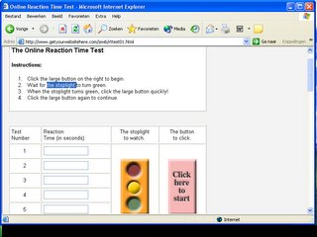

**Gambar 3.** *The Online Reaction Timer Test*

**BAB III**

**Metodologi Penelitian**

* 1. **Waktu dan Lokasi**

1. Waktu penelitian di laksanakan mulai tanggal 11 Oktober 2021 sampai dengan 12 Oktober 2021.
2. Penelitian ini dilaksanakan di Kota Sorong, dengan mengambil lokasi penelitian di jalan Jl. Basuki Rahmat,Sawagumu, km 9 Kota Sorong.

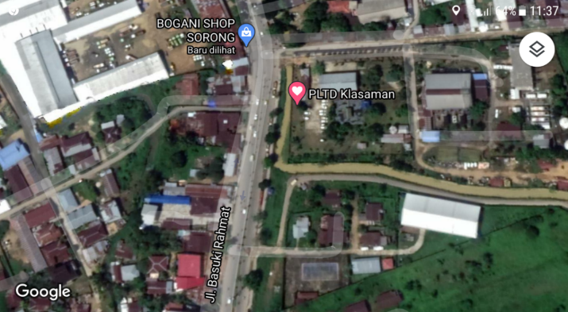

**Gambar 4.** Lokasi Penelitia

* 1. **Tahapan Penelitian**
     1. **Alat Dan Bahan**

Dengan menggunakan alat *the online reaction timer test* setiap 1 kali per 1 jam kerja selama *shift* kerja. Dalam waktu 2 hari.

* + 1. **Metode Penelitian**

Penelitian ini menggunakan *survei* analitik dengan pendekatan desain rancangan penelitian *cross sectional* atau potong lintang. Dimana pengumpulan data cukup dilakukan sekali atau pada waktu penelitian dilakukan, tanpa harus melihat latar belakang atau kejadian yang telah lalu ataupun yang akan datang .Dalam penelitian *cross sectional* dilakukan obseravasi variabel, dilakukan sekali dalam waktu yang bersamaan dari hasil observasi dapat diketahui jumlah subjek penelitian ruangentral menjadi tempat pengambilan sampel penelitian 16 orang dari jumlah populasi 28 orang.

Untuk mengukur kelelahan kerja pada setiap *shift* kerja digunakan alat*. Reaction Timer* tipe Lakassidaya. Data hasil pengukuran tersebut dianalisis dengan menggunakan uji *t-Test*. Untuk mengetahui perbedaan kelelahan kerja pada *shift* kerja pagi dan *shift* kerja malam.

**3.2.3 Metode Pengumpulan Data**

1. Data Primer

yaitu data yang diambil dan diminta langsung dengan wawancara dan survey lapangan.

1. Waktu Reaksi

Pengukuran waktu reaksi dilakukan dengan menggunakan

*The Online Reaction Timer Test* terhadap 16 orang responden.

1. Dokumentasi

yaitu pengumpulan data dan keterangan-keterangan yang diperoleh dari dokumen-dokumen intern yang berhubungan dengan masalah dalam penelitian.

1. Data Sekunder

yaitu data yang dilakukan terhadap data yang sudah ada tanpa perlu melakukan wawancara ,studi pustaka, observasi dan teknik pengumpulan data tertentu lainnya.

**3.2.4 Metode Pengolahan Data**

Setelah data diperoleh, proses selanjutnya yang dilakukan adalah mengolah data tersebut, serta literatur dengan tetap mengacu pada tujuan penelitian. Langkah-langkah metode pengolahan data yang digunakan dalam penelitian ini yaitu sebagai berikut:

1. Menganalisa apakah perubahan *shift* sangat berpengaruh terhadap kelelahan kerja.
2. Menganalisa berapa besarnya tingkat kelelahan pada *shift* pagi dan *shift* malam
3. Menerapkan ukuran tingkat kelelahan subjektif pekerja *shift* yang akan digunakan pada waktu penelitian.

**3.2.5 Uji Hippotesis Linear Sederhana.**

1. Model Regresi.

Untuk mengetahui seberapa besar perubahan nilai variabel Y bila variabel X diubah-ubah atau dimanipulasi, maka digunakan perhitungan statistik dengan menggunakan analisis regresi sederhana. Perhitungan statistik analisis regresi sederhana dapat dilakukan dengan menggunakan rumus:

$$Y=βo+β_{i}X+π_{i}$$

Keterangan:

Y = Shift Pagi

$X$ = Shift Malam

$βo$ = Nilai Konstanta

$β_{i}$ = Koefesien Regresi

$μ_{i}$ = Variabel Penganggu

**3.3 *Flow Chart***

Menentukan masalah Operator *Shift* Kerja

Survei Awal

Studi Pustaka

Pengumpulan Data

Data Waktu Reaksi

Uji Homogenitas

Uji Normalitas

*Uji Mann Whitney*

Analisis Data

Kesimpulan

**Gambar 5** *flow chart* terkait penelitian

**BAB IV**

**PENGUMPULAN DAN PENGOLAHAN DATA**

1. **Gambaran umum perusahaan**

PLTD Klasaman, Kota Sorong mulai beroperasi sejak 16 Januari 1986. Secara geografis terletak pada titik koordinat W:756257.01 m, S: 9901898.71 m dan secara administrasi terletak di Distrik Sorong Utara, Kota Sorong, Provinsi Papua Barat.

Kegiatan utama PLTD Klasaman, Kota Sorong yaitu memproduksi energi listrik dengan menggunakan mesin-mesin Pembangkit Tenaga Diesel, dimana mesin diesel memerlukan bahan bakar solar, pelumas, dan air pendingin. Mesin diesel berfungsi mengubah tenaga mekanik menjadi energi listrik melalui generator yang dipasang satu poros. Energi listrik yang dihasilkan, pengendaliannya melalui panel kontrol dilengkapi sistem proteksi dan penyaluran ke pelanggan melalui sistem interkoneksi dengan PLTD lainnya.

PLTD Klasaman, Kota Sorong mengoperasikan 4 unit pembangkit dengan kapasitas daya terpasang masing-masing : Unit 1 (2.544 Kw), Unit 2 (2.200 Kw), Unit 3 (2.544 Kw), dan Unit 4 (2.800 Kw). Tidak semua pembangkit dioperasikan bersamaan, namun disesuaikan dengan kebutuhan listrik Kota Sorong. Pada saat beban puncak, maka paling tidak terdapat 3 unit pembangkit yang beroperasi sedangkan pembangkit yang lain *standby*. Namun secara reguler hanya 2 pembangkit yang beroperasi. Jenis bahan bakar yang digunakan untuk pembangkit adalah BBM dengan volume 5.325.957 liter/tahun. BBM tersebut ditampung dalam 2 tempat penampungan sementara yang berada dalam kawasan PLTD Klasaman, Kota Sorong.

1. **Metode Survei Analitik**

Survei analitik adalah survei atau penelitian yang mencoba menggali bagaimana dan mengapa fenomena kesehatan itu terjadi. Kemudian melakukan analisis dinamika kolerasi antara fenomena, baik antara faktor risiko dengan faktor efek, antar faktor risiko, maupun antar faktor efek.

Yang dimaksud faktor efek adalah suatu akibat dari adanya faktor risiko, sedangkan faktor risiko adalah suatu fenomena yang mengakibatkan terjadinya efek (pengaruh). Secara garis besar survey analitik ini dibedakan dalam 3 pendekatan (jenis), yakni *Survey Analitic Cross Sectional, Survey Analitic Case Control (Retrospective),* dan*Survey Analitic Cohort (Prospective).*

1. Penelitian *Cross Sectional*

*Survey cross sectional* ialah suatu penelitian untuk mempelajari dinamika kolerasi antara faktor-faktor resiko dengan efek, dengan cara pendekatan, observasi atau pengumpulan data sekaligus pada suatu saat (*point time approach*). Penelitian *cross sectional*ini sering disebut juga penelitian transversal, dan sering digunakan dalam penelitian-penelitian epidemiologi.

1. Penelitian *Case Control*

Penelitian *case control* adalah suatu penelitian (*survey*) analitik yang menyangkut bagaimana faktor risiko dipelajari dengan menggunakan pendekatan “*retrospective*”. Dengan kata lain efek (penyakit atau status kesehatan) diidentifikasi pada saat ini, kemudian faktor risiko diidentifikasi adanya atau terjadinya pada waktu yang lalu. Adapun tahap-tahap penelitian *case control* ini adalah sebagai berikut :

Identifikasi variabel-variabel penelitian (faktor risiko atau efek)

* Menetapkan objek penelitian (populasi dan sampel)
* Identifikasi kasus
* Pemilihan subyek sebagai kontrol
* Melakukan pengukuran “retrospektif” (melihat kebelakang) untuk melihat faktor risiko
* Melakukan analisis dengan membandingkan proporsi antara variabel-variabel objek penelitian dengan variabel-variabel objek kontrol.

1. Penelitian *Cohort*

Penelitian cohort sering disebut penelitian prospektif adalah suatu penelitian survei (*non eksperimen*) yang paling baik dalam mengkaji hubungan antara faktor risiko dengan efek (penyakit). Artinya, faktor risiko yang akan dipelajari diidentifikasi dahulu, kemudian diikuti ke depan secara prospektif timbulnya efek, yaitu penyakit atau salah satu indikator status kesehatan.

Langkah-langkah pelaksanaan penelitian *cohort* antara lain sebagai berikut :

* Identifikasi faktor-faktor rasio dan efek
* Menetapkan subyek penelitian (menetapkan populasi dan sampel)
* Pemilihan subyek dengan faktor risiko positive dari subjek dengan efek negative
* Memilih subyek yang akan menjadi anggota kelompok kontrol
* Mengobservasi perkembangan subjek sampai batas waktu yang ditentukan
* Mengidentifikasi timbul atau tidaknya efek pada kedua kelompok
* Menganalisis dengan membandingkan proporsi subjek yang mendapat efek positif dengan subjek yang mendapat efek negatif baik pada kelompok risiko positif maupun kelompok kontrol

1. **Pengumpulan Data**

Pengumpulan data yang digunakan pada penelitian ini adalah peneliian langsung dilapangan. Penelitian ini dilakukan pada pekerja bagian operator generator diesel

.

1. **Kegiatan Kerja Operator**

Kondisi kerja operator kita lihat dalam posisi operator pada saat dimana operator melakukan pekerjaan *shift* pagi dan *shift* malam pada generator diesel pengukuran waktu reaksi dilakukan terhadap 16 responden masing-masing selama 2 hari dengan menggunakan *the online reaction timer test*.

Tabel 2. Pengukuran waktu kerja

|  |  |  |  |  |  |
| --- | --- | --- | --- | --- | --- |
| No | Nama operator | Hari | Tanggal | *Shift* Pagi | Jam |
| 1 | Acmad Susanto | Senin | 11 Oktober 2021 | 0.61 | 07.00 |
| 2 | Army | Senin | 11 Oktober 2021 | 0.59 | 08.00 |
| 3 | Fahrul | Senin | 11 Oktober 2021 | 0.49 | 09.00 |
| 4 | Saiful | Senin | 11 Oktober 2021 | 0.57 | 10.00 |
| 5 | Juliems n Kerokim | Senin | 11 Oktober 2021 | 0.43 | 11.00 |
| 6 | Anta | Senin | 11 Oktober 2021 | 0.63 | 12.00 |
| 7 | Edik Mujiono | Senin | 11 Oktober 2021 | 0.65 | 13.00 |
| 8 | Diki Arisyoma | Senin | 11 Oktober 2021 | 0.72 | 14.00 |

|  |  |  |  |  |  |
| --- | --- | --- | --- | --- | --- |
| No | Nama operator | Hari | Tanggal | *Shift* Malam | Jam |
| 1 | Syfudin | Selasa | 12 Oktober 2021 | 0.64 | 16.00 |
| 2 | Dodik | Selasa | 12 Oktober 2021 | 0.67 | 17.00 |
| 3 | Haikal | Selasa | 12 Oktober 2021 | 0.66 | 18.00 |
| 4 | Cornelius Patiran | Selasa | 12 Oktober 2021 | 0.73 | 19.00 |
| 5 | Tommy | Selasa | 12 Oktober 2021 | 0.69 | 16.00 |
| 6 | Samuel | Selasa | 12 Oktober 2021 | 0.64 | 17.00 |
| 7 | Agustinus Dimara | Selasa | 12 Oktober 2021 | 0.95 | 18.00 |
| 8 | Susyanto | Selasa | 12 Oktober 2021 | 0.62 | 19.00 |

*Sumber: pengolahan data*

1. **Pengolahan Data**

Pengamatan observasi terhadap operator dilakukan secara langsung pada operator bagian generator diesel dengan menggunakan *the online reaction timer test* dengan menekan tombol start.

Tabel 3. Rerata Pengukuran Waktu Reaksi

|  |  |  |  |  |
| --- | --- | --- | --- | --- |
| operrator | *shift* pagi daetik | *shif*t malam detik | d` | d`2 |
| 1 | 0.61 | 0.64 | -0.03 | 0.009 |
| 2 | 0.59 | 0.67 | -0.08 | 0.0064 |
| 3 | 0.49 | 0.66 | -0.17 | 0.0289 |
| 4 | 0.57 | 0.73 | -0.16 | 0.0256 |
| 5 | 0.43 | 0.69 | -0.26 | 0.0676 |
| 6 | 0.63 | 0.64 | -0.01 | 0.0001 |
| 7 | 0.65 | 0.95 | -0.30 | 0.09 |
| 8 | 0.72 | 0.62 | -0.10 | 0.09 |
| Total | 4.69 | 5.6 | -1.11 | 0.3176 |
| X | 0.59 | 0.7 | 0.1387 | 0.0397 |
| SD | 0.085430893 | 0.099749687 |

*Sumber : Pengolahan data*

Rekapitulasi rata-rata hasil pengukuran waktu reaksi tubuh responden *shift* pagi dan *shift* malam dapat dilihat pada tabel 2 untuk menentukan seberapa besar tingkat kelelahan responden akibat *shift* kerja pagi dan malam dilakukan perhitungan statistic dengan menggunakan angka rata-rata kuantitatif(nilai mean). Dari tabel 2 tampak bahwa rata-rata waktu reaksi *shift* pagi adalah 4,69 detik dengan standart deviasi 0,0854 detik.Pada *shift* malam didapat rata-rata waktu reaksi adalah 5,6 detik dengan standart deviasi 0,0997 detik. Nilai rata-rata perbedaan antara waktu reaksi *shift* pagi dan malam adalah sebesar 10,000 detik. Kelelahan yang dimaksud dalam penelitian ini dilihat dari waktu reaksi responden terhadap warna dari *reaction timer* yang diberikan untuk meresponnya. Semakin lambat seorang responden merespon warna atau menekan tombol start dan stop maka dapat dikatakan bahwa operator tersebut mengalami kelelahan. Semakin lelah seseorang maka angka kecepatan waktu reaksi semakin besar.

1. **Uji Homogenitas Data**

Uji homogenitas digunakan untuk mengetahui apakah beberapa varian populasi adalah sama atau tidak. Berdasarkan hasil uji homogenitas di peroleh hasil sebagai berikut:

Tabel 4. Hasil Uji Homogenitas

|  |  |  |  |  |  |
| --- | --- | --- | --- | --- | --- |
| ***Shift* pagi** | ***Sum of Squares*** | ***D*f** | ***Mean Square*** | **F** | ***Sig.*** |
| Between Groups | .058 | 6 | .010 | 48.490 | .109 |
| Within Groups | .000 | 1 | .000 |  |  |
| Total | .058 | 7 |  |  |  |

*Sumber: Pengolahan data*

|  |  |  |  |  |  |
| --- | --- | --- | --- | --- | --- |
| ***Shift* malam** | ***Sum of Squares*** | **Df** | ***Mean Square*** | **F** | ***Sig.*** |
| Between Groups | .080 | 7 | .011 | . | . |
| Within Groups | .000 | 0 | . |  |  |
| Total | .080 | 7 |  |  |  |

*Sumber: Pengolahan data*

Dari data tabel diatas diketahui bahwa data tidak homogenitas, terdapat pada *shift* pagi dengan sig 0,109 dan *shift* malam tidak terdapat nilai homogenitasnya.Data dinyatakan homogenitas ketika mendapatkan hasil sig lebih besar dari < 0,05 .

1. **Uji Normalitas Data**

Uji normalitas data dilakukan untuk mengetahui data penelitian berdistribusi normal atau tidak. Uji normalitas menggunakan uji *Shapiro Wilk* Test. Hasil uji normalitas di tampilkan dalam tabel 5.

Tabel 5. Uji Normalitas Data

|  |  |  |  |  |  |  |
| --- | --- | --- | --- | --- | --- | --- |
|  | ***Kolmogorov-Smirnov* (a)** | | | ***Shapiro-Wilk*** | | |
|  | Statistic | Df | *Sig.* | *Statistic* | df | *Sig.* |
| *Shift* pagi | .179 | 8 | .200 | .968 | 8 | .880 |
| *Shift malam* | .287 | 8 | .051 | .708 | 8 | .003 |

*Sumber: Pengolahan data*

Dari data tabel diatas diketahui bahwa data tidak normalitas,terdapat perbandingan sampel yang terdapat pada *Kolmogorov-Smirnov(a*) *shift* pagi terdapat sig 0,200 dan pada *shif*t malam terdapat 0,051 yang artinya pada *shift* malam signifikan terhadap <0,05. Sedangkan pada *Shapiro-Wilk* untuk menghitung sampel yang berjumlah kecil , terdapat pada *shift* pagi dengan sig 0,880 dan *shift* malam sig 0,003 maka dinyatakan data tidak normalitas. Data dinyatakan normalitas ketika mendapatkan hasil sig lebih besar dari < 0,05 .

1. **Analisis Data Waktu Reaksi**

Uji t berpasangan dilakukan unuk melihat perbedaan kelelahan antar *shift* pagi dan *shift* malam. Adapun langkah-langkah yang dilakukan dalam Uji t adalah sebagai berikut :

1. Menentukan hipotesa

H0 : tidak ada perbedaan signifikan terhadap Waktu Reaksi *Shift* Pagi dan *Shift* Malam.

H1 : ada perbedaan signifikan terhadap Waktu Reaksi *Shift*

Pagi dan *Shift* Malam. H1 diterima.

1. Menentukan derajat kebebasan:df = n-1 =8-1=7
2. Menentukan tingkat kepentingan yang digunakan : α = 0,05.

Jika peluang = (0,5 –α/2) = 0,5-0,05/2=0,4750

1. Menentukan keputusan akhir

H0 ditolak , maka dapat disimpulkan bahwa ada perbedaan yang signifikan terhadap waktu kecepatan reaksi yang dihasilkan oleh pekerja operator antara *shift* Pagi dan *shift* Malam. Berdasarkan Analisa Stastistik dengan Uji *Mann Whitney* diperoleh terlihat adanya perbedaan skor kelelahan yang signifikan antara *Shift* Pagi dan *Shift* Malam. Hasil Uji *Mann Whitney* didapatkan nilai =0,021 (nilai P = 0,000< P=0,0005).Maka dapat disimpulkan ada perbeadan yang signifikan antara *shift* Kerja Pagi dan *shift* kerja Malam terhadap kelelahan.󠆼

**4.5.1 Uji *Mann Whitney***

Bertujuan untuk mengetahui ada tidaknya perbedaan rata-rata dua sampel yang tidak berpasangan. Dan jumlah sampel yang digunakan tidak harus sama. Uji *Mann Whitney* merupakan bagian dari statistik nonparametrik, maka dalam uji *Mann Whitney* tidak diperlukan data penelitian yang berdistribusi normal dan homogen. Uji *Mann Whitney* digunakan sebagai alternatif dari uji *independen sample t-test*, jika data penelitian tidak berdistribusi normal dan tidak homogen.

Table 6. *Mann Whitney* Waktu Reaksi Responden

|  |  |  |  |  |
| --- | --- | --- | --- | --- |
|  | **Kelas** | **N** | ***Mean Rank*** | ***Sum of Ranks*** |
| *Shift* pagi dan *Shif*t malam | 1 | 8 | 5.75 | 46.00 |
|  | kelas | 8 | 11.25 | 90.00 |
|  | Total | 16 |  |  |

**Test Statistics(b)**

|  |  |
| --- | --- |
|  | ***Shift* pagi dan *shift* malam** |
| Mann-Whitney U | 10.000 |
| Wilcoxon W | 46.000 |
| Z | -2.312 |
| Asymp. Sig. (2-tailed) | .021 |
| Exact Sig. [2*(1-tailed Sig.)] | .021(a) |

*Sumber: Pengolahan data*

1. *Not corrected for ties.*
2. *Grouping Variable:* Kelas

Dari data tabel diatas diketahui bahwa terdapat perbedaan terhadap *shift* pagi dan *shift* malam dengan dilihat pada perbandingan antara nilai kritis sebesar <0,05 dibandingkan dengan 0,021. Maka terdapat perbedaan yang bermakna yang berarti H1 diterima , pernyataan dari H1 benar .

**BAB V**

**KESIMPULAN**

1. **Kesimpulan**

Terdapat perbedaanterhadap kelelahan kerja karyawan pada operator generator pembangkit listrik tenaga diesel (PLTD) klasaman sorong dilihat dari hubungan kelelahan *shift* kerja pagi dan malam terhadap:): H1 diterima, dengan dilihat pada perbandingan antara nilai kritis sebesar <0,05 dibandingkan dengan 0,021. maka dapat disimpulkan bahwa ada perbedaan yang signifikan terhadap waktu kecepatan reaksi yang dihasilkan oleh pekerja operator antara *Shift* Pagi dan Malam.

1. **Saran**

Berdasarkan kesimpulan yang telah dipaparkan diatas, saran dapat diajukan dari analisi perhitungan penelitian ini adalah :

1. Sebaiknya dilakukan upaya pencegahan kelelahan *shift* kerja dengan cara menimalkan faktor-faktor yang dapat mempengaruhi terjadinya kelelahan.
2. Sebaiknya dilakukan penelitian lebih lanjut untuk mengetahui faktor faktor lain yang mepengaruhi kelelahan kerja terhadap karyawan bagian operator generator di PLTD klasaman kota sorong.

**DAFTAR PUSTAKA**

Diana Chandra Dewi, Julianus Hutabarat, Prima Vitasari (2016). Pengukuran Kelelahan Shift Kerja Pada Pekerja Pabrik Kelapa Sawit PT. BGR Jambi. Jurnal Vol. 2 No. 1, Februari 2016.

Dony Arianto, Asri Dwi Puspita (2019). Pengaruh Shift Kerja Terhadap Kinerja Melalui Variabel Kelelahan dan Beban Kerja Sebagai Variabel Intervening di PT.M.I. Jurnal. Vol. 2, No. 1, Juni 2019.

Frizka yulinda. (2015). Hubungan *Shift* kerja Dengan Terjadinya Kelelahan Pada *Scurity* Plasa Medan Tahun 2015. *Skripsi*. Sumatera Utara : Universitas Sumatera Utara.

Ibrahim Adhi Guna, Diyah Riandadari (2018). Pengaruh Hasil Produksi Pada Tiap *Shift* Kerja Terhadap Total Produksi Tahun Di Hasilkan PT.Dempo Laser Metalindo Surabaya. Jurnal Vol. 7, No. 1. Tahun 2018.

Kimberly Febrina Kodrat (2017). Pengaruh Sihif Kerja Terhadap Kelelahan Pekerja Pabrik Kelapa sawit di PT. X Labuhan Batu. Jurnal Teknik Industri, Vol. 12, No. 2, Agustus 2011.

Redy Erawan, Cacelia S.W, Arie Desrianti (2014). Evaluasi Pengaruh Kemampuan Kognitif Terhadap Kecepatan Reaksi Pekerja Shift dan Non Shift (Studi Kasus di Institut Teknologi Nasional Bandung) Jurnal Vol. 2, No. 1. Juli 2014.

Syafril Syafar, Aris Fiatno (2018). Pengaruh Shift Kerja Terjadap Kelelahan Pekerja Pabrik Sawit di PTPN V SEIGALUH. *Jurnal* Vol 1, No 2 Nov 2018.

**LAMPIRAN 1**

|  |  |  |
| --- | --- | --- |
| operator | *shitf* pagi | jam |
| 1 | 0.61 | 7.00 |
| 2 | 0.59 | 8.00 |
| 3 | 0.49 | 9.00 |
| 4 | 0.57 | 10.00 |
| 5 | 0.43 | 11.00 |
| 6 | 0.63 | 12.00 |
| 7 | 0.65 | 13.00 |
| 8 | 0.72 | 14.00 |

|  |  |  |
| --- | --- | --- |
| operator | *shift* malam | jam |
| 1 | 0.71 | 16.00 |
| 2 | 0.75 | 17.00 |
| 3 | 1.87 | 18.00 |
| 4 | 0.92 | 19.00 |
| 5 | 1.47 | 16.00 |
| 6 | 0.89 | 17.00 |
| 7 | 0.41 | 18.00 |
| 8 | 0.62 | 19.00 |

***Tests of Normality***

|  |  |  |  |  |  |  |
| --- | --- | --- | --- | --- | --- | --- |
|  | *Kolmogorov-Smirnov(a)* | | | *Shapiro-Wilk* | | |
| *Statistic* | df | Sig. | *Statistic* | df | Sig. |
| *Shift* pagi_1 | .271 | 16 | .003 | .750 | 16 | .001 |
| *Shift* mlm_2 | .213 | 16 | .050 | .848 | 16 | .013 |

a. *Lilliefors Significance Correction*

|  |
| --- |
| **Shiftpagi_1 Stem-and-Leaf Plot**  Frequency Stem & Leaf  3.00 4 . 139  2.00 5 . 79  4.00 6 . 1235  3.00 7 . 125  1.00 8 . 9  1.00 9 . 2  2.00 Extremes (>=1.47)  Stem width: 0  Each leaf: 1 case(s) |







|  |
| --- |
| Shiftmlm_2 Stem-and-Leaf Plot  Frequency Stem & Leaf  11.00 0 . 66666679999  3.00 1 . 344  2.00 1 . 77  Stem width: 1  Each leaf: 1 case(s) |







***Test of Homogeneity of Variances* (a,b)**

|  |
| --- |
| *Shift* pagi_1   1. *Test of homogeneity of variances cannot be performed for Shiftpagi_1 because the sum of caseweights is less than the number of groups.* 2. *Test of homogeneity of variances cannot be performed for Shiftpagi_1 because only one group has a computed variance.* |

**ANOVA**

*Shift* pagi_1

|  |  |  |  |  |  |
| --- | --- | --- | --- | --- | --- |
|  | *Sum of Squares* | Df | *Mean Square* | F | Sig. |
| *Between Groups* | 2.221 | 14 | .159 | 793.319 | .028 |
| *Within Groups* | .000 | 1 | .000 |  |  |
| Total | 2.221 | 15 |  |  |  |

***Test of Homogeneity of Variances* (a,b)**

|  |
| --- |
| *Shift* malam_2   1. *Test of homogeneity of variances cannot be performed for Shiftmlm_2 because the sum of caseweights is less than the number of groups.* 2. *Test of homogeneity of variances cannot be performed for Shiftmlm_2 because only one group has a computed variance.* |

**ANOVA**

*Shift* malam_2

|  |  |  |  |  |  |
| --- | --- | --- | --- | --- | --- |
|  | *Sum of Squares* | Df | *Mean Square* | F | Sig. |
| *Between Groups* | 2.477 | 15 | .165 | . | . |
| *Within Groups* | .000 | 0 | . |  |  |
| Total | 2.477 | 15 |  |  |  |

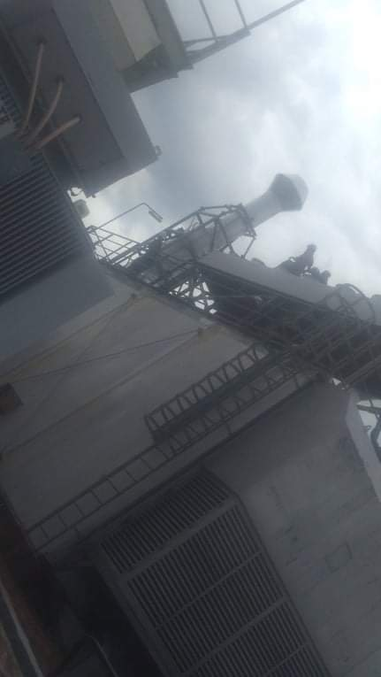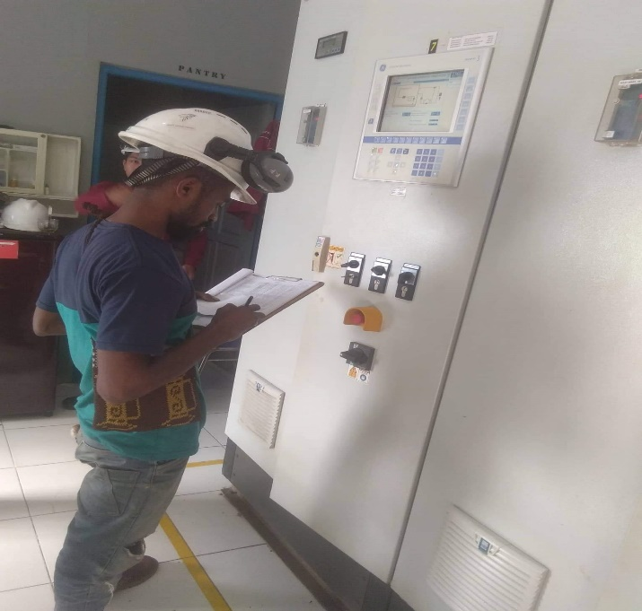 **LAMPIRAN 2**